2023-10-25
Kungsbacka Inner Wheel Club Månadsbrev: 4
D236 President: Berit Kembro
Sverige Sekreterare: Ulla Ahlerup

Kära IW-vänner!
Vårt senaste klubbmöte gick av stapeln på Boutique Filippa. Vi startade mötet med att inta en god laxwrap samt dricka och sedan gick Berit Kembro, Rose-Marie Green-Lundin och Ulla Ahlerup mannekäng.
De visade upp många snygga klänningar, byxor och kjolar med matchande tröjor och blusar, kappor, jackor och festkläder som lockade till köp. Efteråt provades det och handlades det efter behov.

Nu är hösten här och snart är vi inne i november månad. Då träffas vi den 20 november på restaurang Esters som vanligt och får träffa DP Elisabet Ziegler som ju dessutom är medlem i vår klubb. Hon kommer att ge oss information från distriktet.
Dessutom tar vi in två nya medlemmar: Ulla-Carin Hartman Blom och Marianne Bladh.
Ta gärna med en väninna också!

Var snälla och betala in medlemsavgiften för i år som är 575 kr! Några inbetalningar fattas fortfarande.

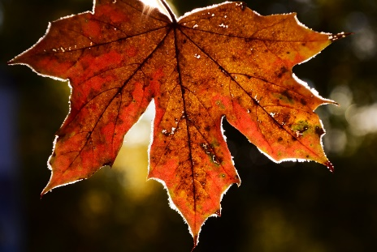
Nästa klubbmöte:
Välkomna till Esters
den 20 november kl 13.30

Vår distriktspresident Elisabet Ziegler
informerar om distriktet
samt
Intagning av två nya medlemmar.

Vinlotteri och bokbord.

Lunchen kostar 180 kr
Pengarna sätts in senast den 16 november på pg 498 14 76-7.
Glöm inte skriva namn.

Ta gärna med en väninna!!

Anmäl er också senast 16 november till:
Ragnhild Siöström, ragnhild.tolo@telia.com, tel. 0708-257346
Anmälan är bindande.
Kommande möte: 18 dec - Julfest

”Ett vänligt ord kan hålla en varm hela vintern”
Värmande höstkramar från oss i styrelsen gm Ulla Ahlerup

